

国泰新点软件股份有限公司
地址：江苏省张家港市北二环与江帆路交界处（http://www.epoint.com.cn）
电话：0512-58188000 传真：0512-58132373

哈密市市政工程专区会员注册操作手册

目录

一、 浏览器配置 2
1.1、 Internet选项 2
1.2、 关闭拦截工具 6
二、 账号注册 6
三、 诚信库填报 8
3.1.1、 基本信息 9
3.1.2、 职业人员 11
3.1.3、 经营资质 13
3.1.4、 人员职业资格 15
3.1.5、 投标单位业绩 17
3.1.6、 账号基本信息 20
3.1.7、 新增身份 21

账号注册
登录哈密市市政工程招采平台：https://hamisz.etrading.cn/后。点击投标人登录如下图：
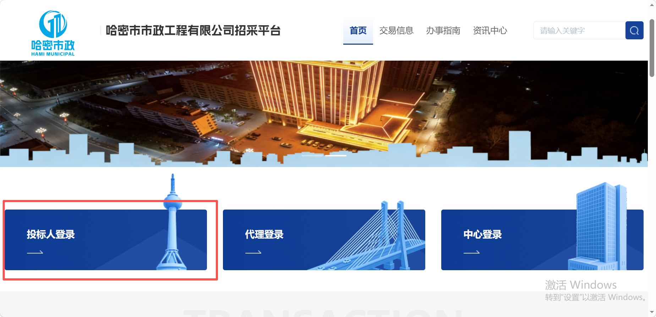
点击供应商注册
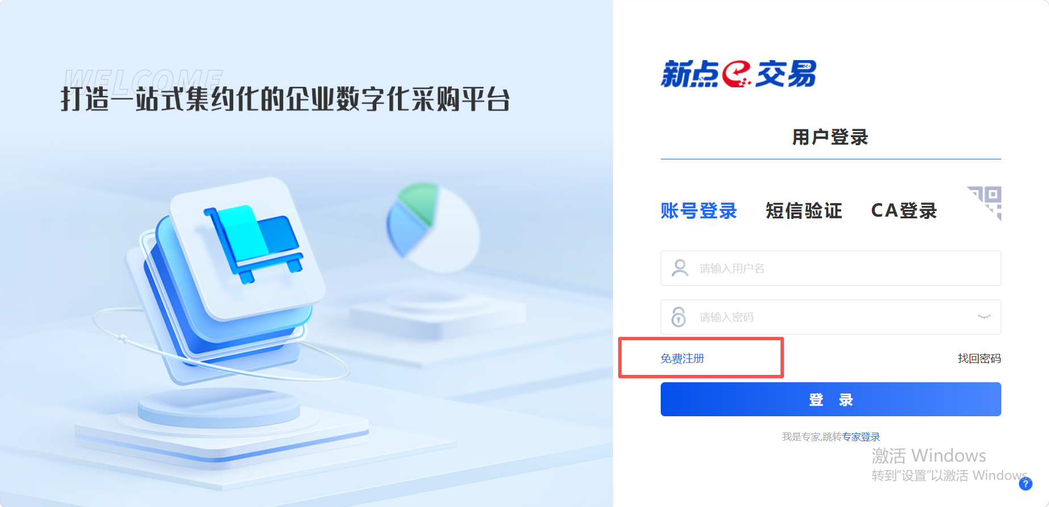
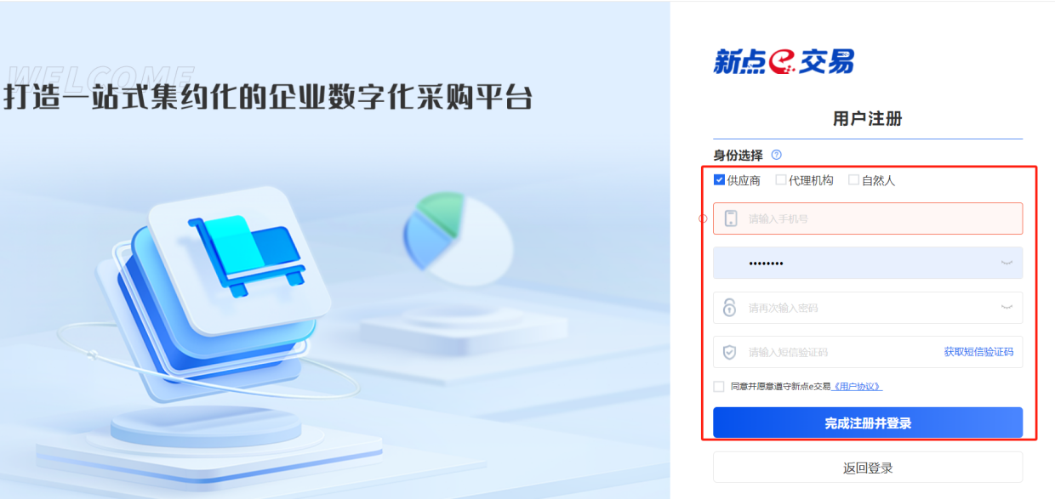
输入手机号密码获取短信验证码，即可完成账号密码注册，注册完成后输入账号密码即可完成登录。
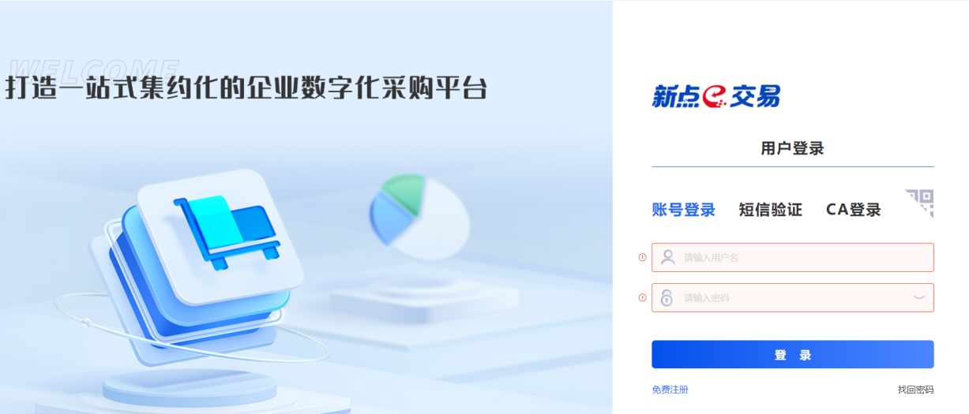
登录进去以后，选择创建企业。
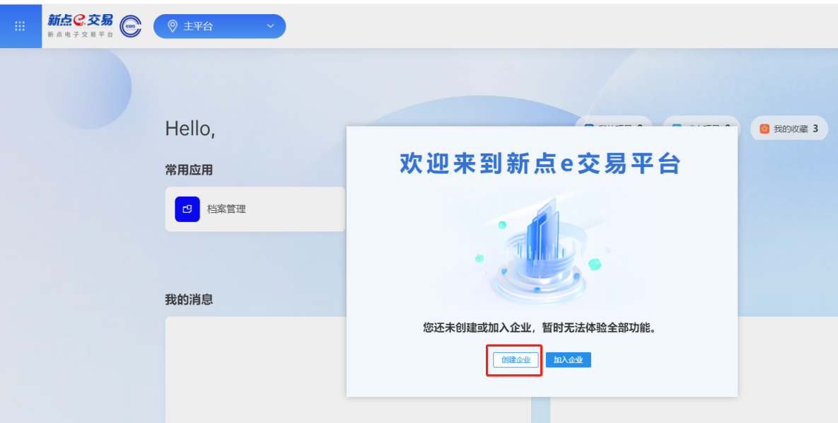
输入企业名称和统一社会信用代码并上传营业执照。
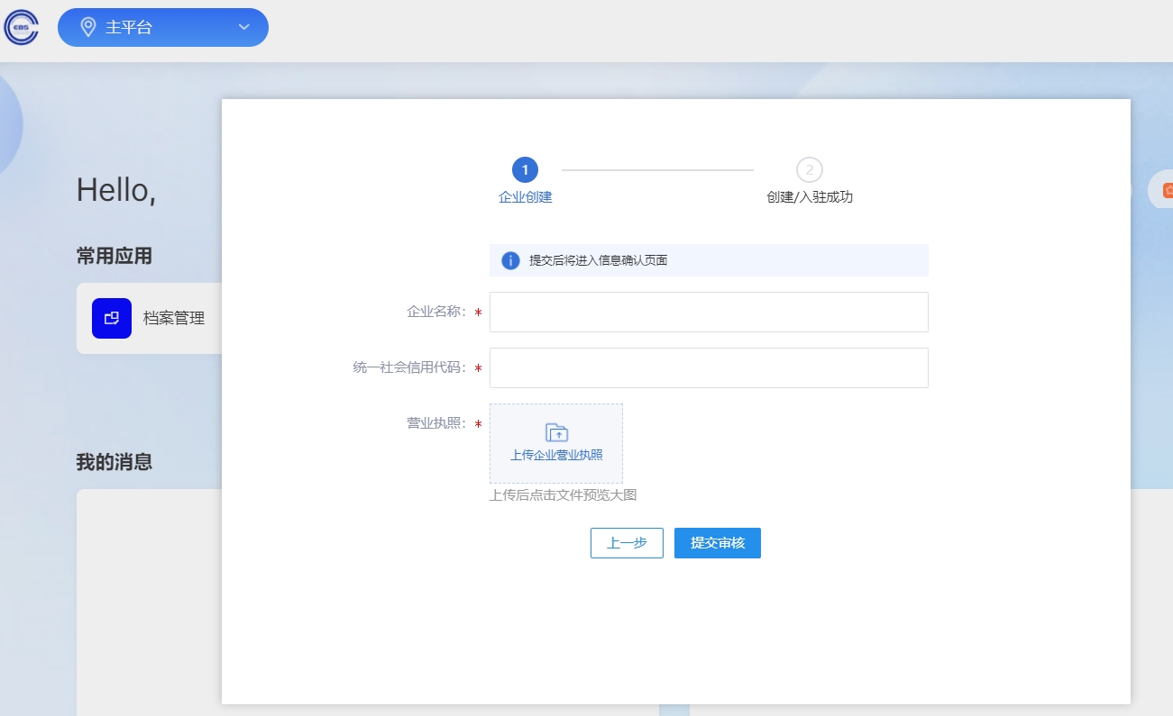
选择哈密市市政工程招采平台。
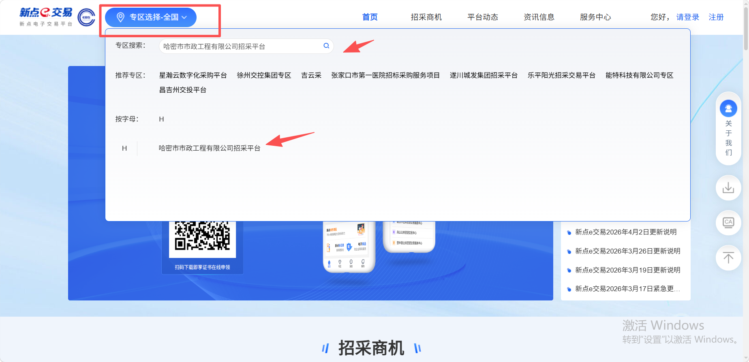
点击对应的项目进行报名
竞价采购项目使用账号密码即可；
其他采购方式电子标项目（下载的招标文件为.XDEJYZF后缀的文件）需要安装注册标证通用于投标文件的签章和加密用，可参考标证通注册操作手册。

